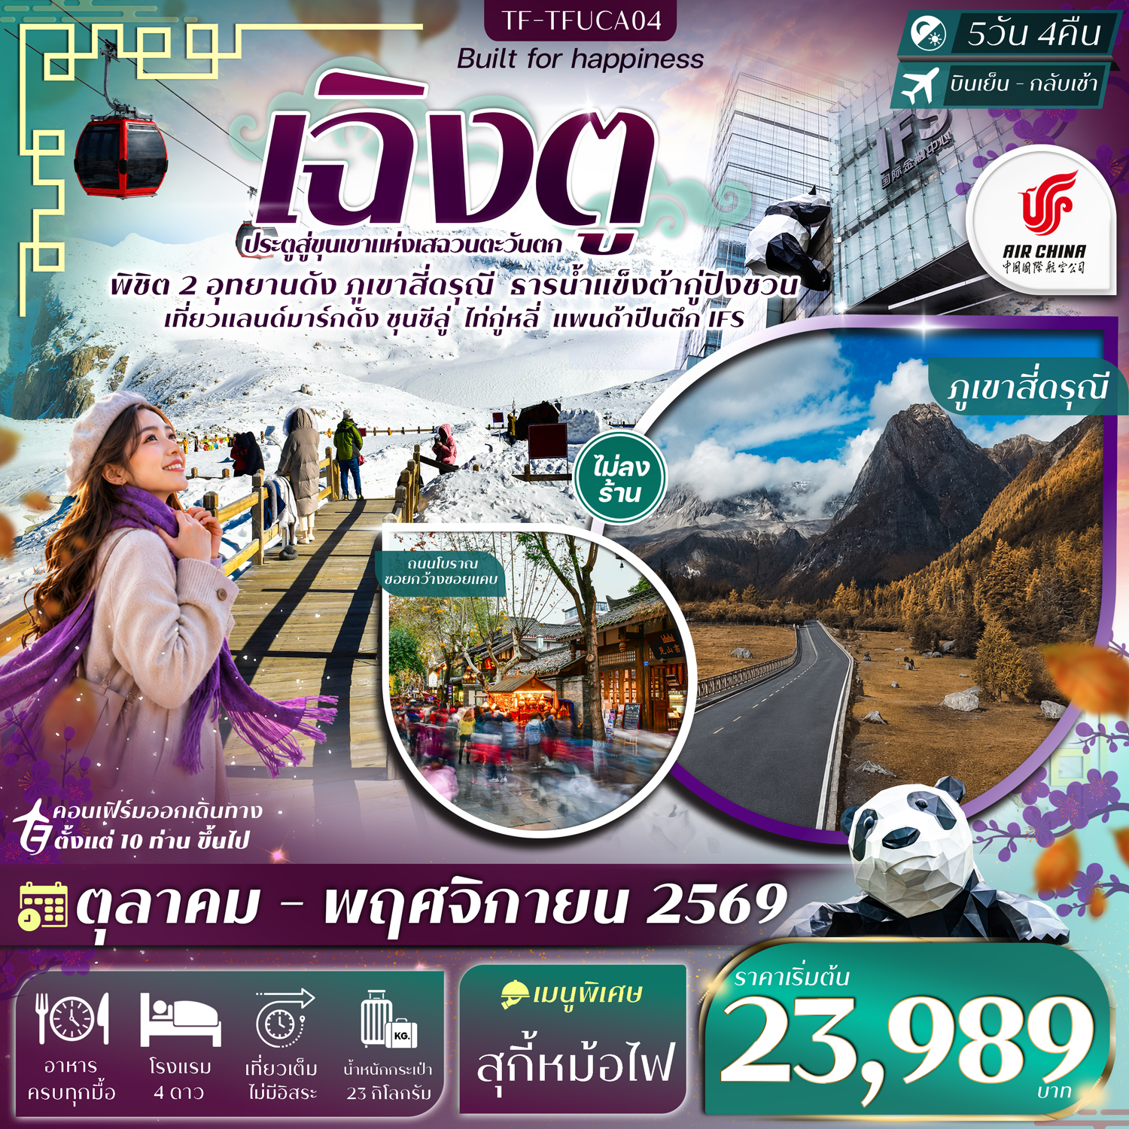

รายละเอียดเที่ยวบิน : Air China (CA) ทัวร์ไม่ลงร้าน
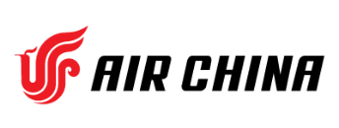 | เส้นทางการบิน | น้ำหนักกระเป๋า | เที่ยวบิน | ระยะเวลาเดินทาง
 | สุวรรณภูมิ-เฉิงตู BKK-TFU | 23KG 1 ชิ้น | CA472/18:20-22:35 | ประมาณ 3.15 ชั่วโมง
 | เฉิงตู-สุวรรณภูมิ TFU-BKK | 23KG 1 ชิ้น | CA465/09:50-12:30 | ประมาณ 3.40 ชั่วโมง
วันที่ | รายการท่องเที่ยว | รายละเอียดมื้ออาหาร |  |  | โรงแรมที่พัก/หรือเทียบเท่า
วันที่ | รายการท่องเที่ยว | เช้า | เที่ยง | เย็น | ระดับ 4 ดาว
1 | กรุงเทพฯ-เฉิงตู-รับคณะที่สนามบิน-เดินทางเข้าที่พัก  (BKK-TFU CA472/18:20-22:35) | x | x |  | Holiday Inn Express Chengdu Tianfu Airport  4 ดาวมาตรฐานหรือเทียวเท่า
2 | เฉิงตู-อุทยานภูเขาสี่ดรุณี-หุบเขาซวงเฉียงโกว (รวมรถอุทยาน)-เมืองหลี่เซี่ยน | 🍽 | 🍽 | 🍽 | Lixian Bipeng Shiguang  Hot Spring Hotel  4 ดาวมาตรฐานหรือเทียวเท่า
3 | อุทยานธารน้ำแข็งต้ากู่(รวมกระเช้าขึ้น-ลง + รถเวียนอุทยาน)-เมืองเม่าเสี้ยน | 🍽 | 🍽 | 🍽 | LANYUEXI HOTEL  4 ดาวมาตรฐานหรือเทียวเท่า
4 | เฉิงตู-ถนนโบราณซอยกว้างซอยแคบ-ถนนคนเดินชุนซีลู่ ไท่กู๋หลี่–ตึกIFS(หมีแพนด้าปีนตึก)-POP MRAT | 🍽 | 🍽 | 🍽  สุกี้หม้อไฟ | XiBei Hotel/YouYue Hotel  4 ดาวมาตรฐานหรือเทียวเท่า
5 | สนามบินเฉิงตู-เดินทางกลับกรุงเทพฯ  (TFU-BKK CA465/09:50-12:30) | 🍽
รายการท่องเที่ยวอาจมีการปรับและเปลี่ยนตามความเหมาะสมและสถานการณ์ โดยจะคำนึงถึงผลประโยชน์ลูกค้าเป็นสำคัญ
ผู้จัดฯ ขอสงวนสิทธิ์ในการเปลี่ยนแปงโดยไม่ต้องแจ้งให้ทราบล่วงหน้า

10 ท่านการันตีออกเดินทาง กรณียอดจองไม่ครบตามจำนวนที่ผู้จัดกำหนดไว้ผู้จัดขอยกเลิกการเดินทาง
หรือแนะนำรายการทัวร์อื่นให้ผู้เดินทางแทน หรือ คืนเงินมัดจำเต็มจำนวน
ราคานี้เป็นราคาที่รวมค่าภาษีน้ำมัน และภาษีสนามบินแล้ว
หากมีการเรียกเก็บเพิ่มจากสายการบิน ผู้จัดจะทำการแจ้ง และเรียกเก็บเพิ่มจากผู้โดยสารอีกครั้ง
วันเดินทาง | ผู้ใหญ่  (พัก 2-3 ท่าน)  (ไม่มีราคาเด็ก) | พักเดี่ยวจ่ายเพิ่ม | Infant  (ไม่เกิน 2 ปี) | ค่าทิป  (ไกด์+คนขับ+หัวหน้าทัวร์) | มัดจำ/ที่นั่ง
16-20 ตุลาคม 2569 | 24,989 บาท | 4,900 บาท | 6,900 บาท | 1,500 บาท | 10,000 บาท
23-27 ตุลาคม 2569 | 24,989 บาท | 4,900 บาท | 6,900 บาท | 1,500 บาท | 10,000 บาท
30 ตุลาคม-03 พฤศจิกายน 2569 | 24,989 บาท | 4,900 บาท | 6,900 บาท | 1,500 บาท | 10,000 บาท
06-10 พฤศจิกายน 2569 | 24,989 บาท | 4,900 บาท | 6,900 บาท | 1,500 บาท | 10,000 บาท
11-15 พฤศจิกายน 2569 | 24,989 บาท | 4,900 บาท | 6,900 บาท | 1,500 บาท | 10,000 บาท
13-17 พฤศจิกายน 2569 | 24,989 บาท | 4,900 บาท | 6,900 บาท | 1,500 บาท | 10,000 บาท
20-24 พฤศจิกายน 2569 | 23,989 บาท | 4,900 บาท | 6,900 บาท | 1,500 บาท | 10,000 บาท
27 พฤศจิกายน-01 ธันวาคม 2569 | 23,989 บาท | 4,900 บาท | 6,900 บาท | 1,500 บาท | 10,000 บาท
ชำระค่าทิปที่สนามบินวันเดินทาง ท่านละ 1,500 บาท

วันที่หนึ่ง | กรุงเทพฯ-เฉิงตู-รับคณะที่สนามบิน-เดินทางเข้าที่พัก  (BKK-TFU CA472/18:20-22:35) | -/-/-
15.00 น. คณะพบกัน ณ จุดนัดหมาย สนามบินสุวรรณภูมิ เคาน์เตอร์สายการบิน Air China (CA) โดยจะมีเจ้าหน้าที่คอยอำนวยความสะดวกในการออกบัตรโดยสารและโหลดสัมภาระต่างๆ แก่ท่าน
18.20 น. ออกเดินทางสู่เมืองเฉิงตู ประเทศจีน โดยสายการบิน Air China (CA) เที่ยวบิน CA472
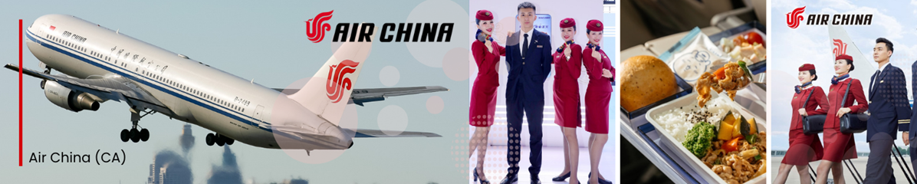
(มีบริการอาหารและเครื่องดื่มบนเครื่อง)
22.35 น. เดินทางถึงเมืองเฉิงตู นำท่านผ่านพิธีการตรวจคนเข้าเมือง จากนั้นแต่ละท่านรับกระเป๋าสัมภาระที่โหลดตรวจเช็คให้เรียบร้อย (ประเทศจีนเวลาเร็วกว่าไทย 1 ชั่วโมง)
จากนั้นเดินทางเข้าสู่โรงแรมที่พัก Holiday Inn Express Chengdu Tianfu Airport ระดับ 4 ดาวหรือเทียบเท่า

วันที่สอง | เฉิงตู-อุทยานภูเขาสี่ดรุณี-หุบเขาซวงเฉียงโกว (รวมรถอุทยาน)-เมืองหลี่เซี่ยน | B/L/D
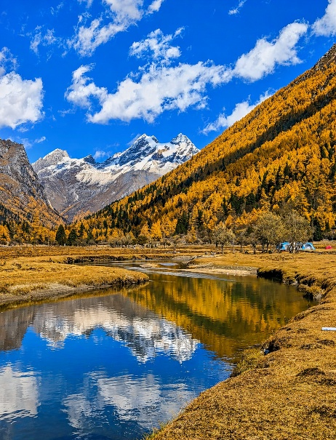
เช้า รับประทานอาหารเช้า ณ โรงแรม (มื้อที่ 1)
ออกเดินทางไปยัง อุทยานภูเขาสี่ดรุณี หรือ ซื่อกูเหนียงซาน สถานที่ท่องเที่ยว ทางธรรมชาติ ระดับ 5A เปรียบดั่ง สวิตเซอร์แลนด์เมืองจีน ความงดงามทางธรรมชาติ ที่มีทิวเขาสูงตระหง่านและทิวทัศน์ที่สวยงาม อุทยานแห่งนี้มีภูเขา 4 ลูก ที่มีชื่อเสียง ได้แก่ ภูเขาหญิง (Feng 1), ภูเขาแม่ (Feng 2), ภูเขาน้องสาว (Feng 3), และภูเขาน้อย (Feng 4) มีหิมะปกคลุมคตลอดทั้งปี จนได้รับฉายาว่า “ราชินีแห่งดินแดนเสฉวน” หรือภูเขาศักดิ์แห่งตะวันออก ซึ่งมีความสูงตั้งแต่ 5,355 เมตรถึง 6,250 เมตร โดยมีทะเลสาบอยู่ถึง 25 แห่ง และน้ำตอยู่อีกกว่า 120 แห่ง
คำแนะนำ สำคัญมาก : จุดที่เราท่องเที่ยวอยู่ระดับ 3,800 จากระดับน้ำทะเลถือเป็นจุดที่มีออกซิเจนที่เบาบาง ควรเตรียมร่างกายของท่านให้พร้อม และปฏิบัติตามคำแนะนำของไกด์ท้องถิ่น และหัวหน้าทัวร์อย่าง เคร่งครัด และควรมีกระป๋องออกซิเจนแบบพกพา เพื่อช่วยเหลือฉุกเฉิน ในกรณีที่ท่านมีภาวะการแพ้ความสูงแบบเฉียบพลัน
เที่ยง รับประทานอาหารเที่ยง ณ ภัตตาคาร (มื้อที่ 2)
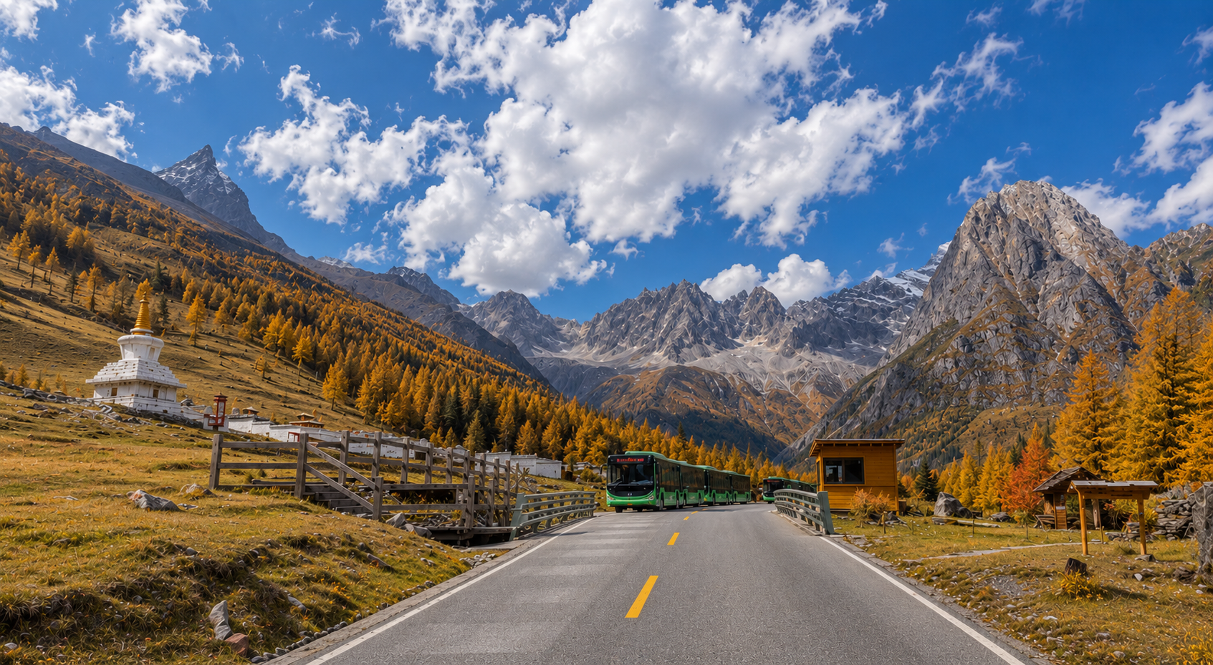
นำท่านชมเส้นทางไฮไลท์ หุบเขาซวงเฉียวโกว (Shuangqiaogou Valley) (รวมรถอุทยาน) เป็นหนึ่งในสถานที่ท่องเที่ยวที่สวยงามที่สุดของอุทยานภูเขาสี่ดรุณี เดินทางง่ายและสะดวกที่สุด เราจะเดินทางเข้าไปยังจุดที่ลึกที่สุด และค่อย ๆ นั่งรถเที่ยวออกมาตามจุดต่าง ๆ เส้นทางนี้รวมจุดสำคัญหลายอย่างไว้ด้วยกัน ทั้งภูเขาที่สูงตระหง่านและปกคลุมไปด้วยหิมะในฤดูหนาว ทุ่งหญ้าเขียวขจีในฤดูใบไม้ผลิและฤดูร้อน หรือเห็นธารน้ำแข็งและทะเลสาบต่างๆ ทำให้คุณได้สัมผัสกับความงดงามของธรรมชาติในทุกฤดูกาลได้แบบ 360 องศา
เดินทางสู่ เมืองหลี่เซี่ยน (Lixian) (ใช้เวลาเดินทางประมาณ 3-4 ชั่วโมง)
ค่ำ รับประทานอาหารค่ำ ณ ภัตตาคาร (มื้อที่ 3)
เดินทางเข้าสู่โรงแรมที่พัก Lixian Bipeng Shiguang Hot Spring Hotel ระดับ 4 ดาวหรือเทียบเท่า
วันที่สาม | อุทยานธารน้ำแข็งต้ากู่(รวมกระเช้าขึ้น-ลง + รถเวียนอุทยาน)-เมืองเม่าเสี้ยน | B/L/D
เช้า รับประทานอาหารเช้า ณ โรงแรม (มื้อที่ 4)
จากนั้นนำท่านเดินทางต่อไปยังเขต อุทยานธารน้ำแข็งต้ากู่ (ใช้เวลาเดินทางประมาณ 4 ชั่วโมง 30 นาที)
เที่ยง รับประทานอาหารเที่ยง ณ ภัตตาคาร (มื้อที่ 5)
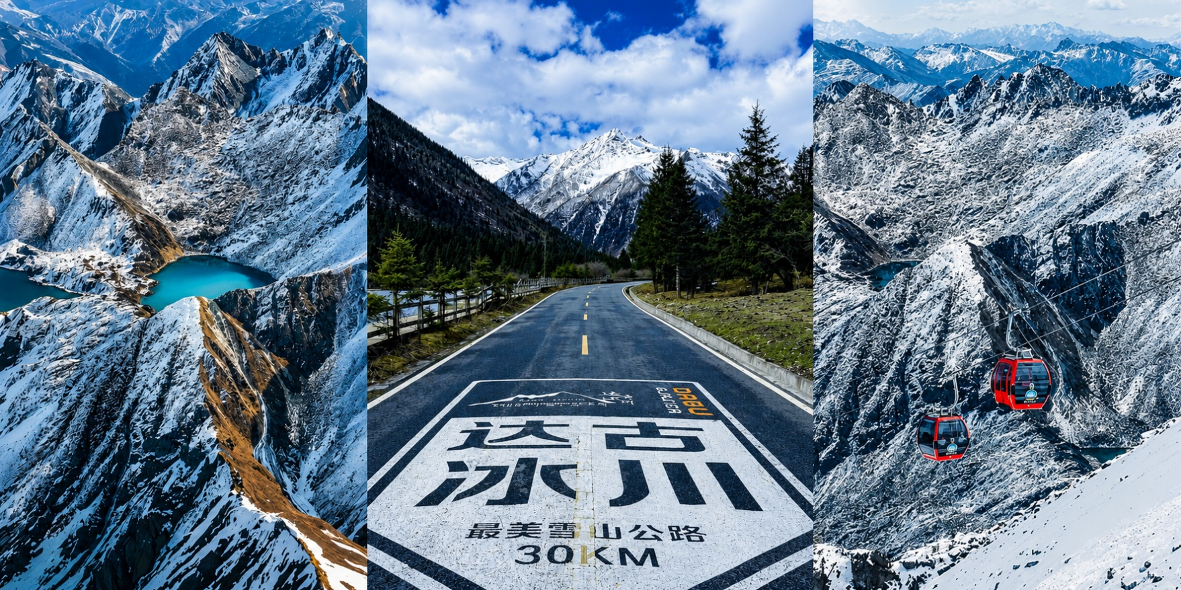
ที่สุดของการเดินทางที่ไม่ควรพลาด นำท่านสัมผัสความมหัศจรรย์แห่ง อุทยานสวรรค์ภูผาหิมะการ์เซีย ต๋ากู่ปิงชวน (ค่าทัวร์รวมรถประจำทางภายในอุทยาน) ดินแดนแห่งขุนเขาน้ำแข็งและธรรมชาติอันยิ่งใหญ่ที่ได้รับการขนานนามว่าเป็นหนึ่งในสวรรค์บนดินของมณฑลเสฉวนจากนั้นนำท่านนั่งกระเช้าไฟฟ้า (ค่าทัวร์รวมกระเช้าขึ้น-ลง) สู่จุดชมวิวบนความสูงกว่า 4,860 เมตรเหนือระดับน้ำทะเล เพื่อชมความงดงามของภูเขาน้ำแข็งทั้ง 3 ยอด ซึ่งชาวท้องถิ่นเชื่อว่าเปรียบเสมือน “สันหลังมังกร” อันศักดิ์สิทธิ์ที่ทอดตัวยิ่งใหญ่ท่ามกลางผืนฟ้านอกจากนี้ ต๋ากู่ปิงชวนยังถือเป็นภูผาธารน้ำแข็งอันศักดิ์สิทธิ์ ตามความเชื่อของชาวพื้นเมืองที่เชื่อว่ามีเทพเจ้าคอยพิทักษ์ขุนเขาแห่งนี้ ทำให้ยอดเขาอันสง่างามแห่งนี้ยังไม่เคยมีผู้ใดพิชิตได้สำเร็จ และยังคงความบริสุทธิ์และความลึกลับเอาไว้ตราบจนทุกวันนี้
หมายเหตุ : เนื่องจากสภาพอากาศ ภัยพิบัติทางธรรมชาติ หรือเหตุผลใดๆ ก็ตาม ทางบริษัทฯ โดยไม่แจ้งให้ท่านทราบล่วงหน้าทุกกรณีและไม่มีการคืนค่าธรรมเนียมใดๆ ทั้งสิ้น โดยนึกถึงความปลอดภัยของท่านเป็นหลักการท่องเที่ยวภายในอุทยานไกด์ท้องถิ่นและหัวหน้าทัวร์จะ นำท่านท่องเที่ยวในจุดต่างๆของอุทยาน อาจจะไปไม่ครบทุกจุดที่ระบุในรายการหรือไม่ใช่จุดที่ระบุในรายการ ทั้งนี้ขึ้นอยู่กับการใช้เวลาในแต่ละสถานที่และสภาพอากาศในวันนั้นๆปริมาณของหิมะมากหรือน้อยขึ้นอยู่กับสภาพอากาศในของแต่ละปี ไม่สามารถควบคุมได้
เดินทางสู่ เมืองเม่าเสี้ยน (Maoxian) (ใช้เวลาเดินทางประมาณ 3 ชั่วโมง 30 นาที)
ค่ำ รับประทานอาหารค่ำ ณ ภัตตาคาร (มื้อที่ 6)
เดินทางเข้าสู่โรงแรมที่พัก LANYUEXI HOTEL ระดับ 4 ดาวหรือเทียบเท่า
วันที่สี่ | เฉิงตู-ถนนโบราณซอยกว้างซอยแคบ-ถนนคนเดินชุนซีลู่ ไท่กู๋หลี่–ตึกIFS(หมีแพนด้าปีนตึก)-POP MRAT | B/L/D
เช้า รับประทานอาหารเช้า ณ โรงแรม (มื้อที่ 7)
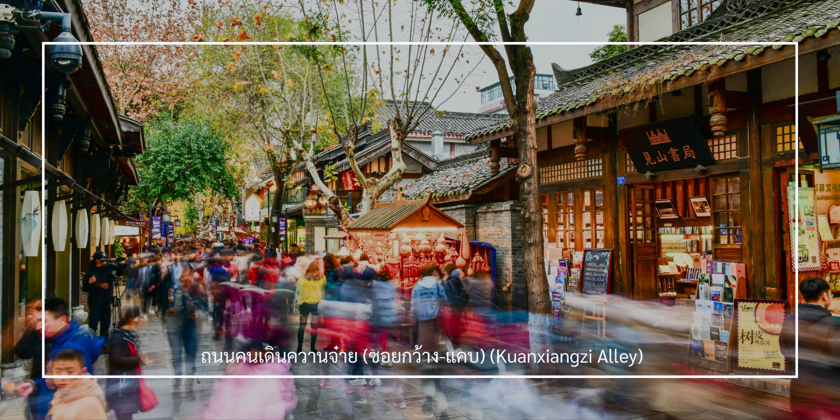
เที่ยวชม ถนนคนเดินควานจ๋าย (ซอยกว้าง-แคบ) (Kuanxiangzi Alley) ถนนโบราณหรือในชื่อภาษาไทยจะถูกแปลออกมาว่า "ถนนซอยกว้างซอยแคบ” โดยมีนัยว่า หากถนนมีความกว้างนั่นหมายถึงพื้นที่สำหรับคนชนชั้นสูง หรือคนมีฐานะ เพราะคนสมัยนั้นโดยสารกันด้วยรถม้านั่นเอง แต่หากเป็นซอยแคบๆ ก็จะเป็นที่พักอาศัยของคนที่มีฐานะปานกลาง ก่อนจะมีการบูรณะให้กลายเป็นแหล่งท่องเที่ยว ถนนคนเดินควานจ๋ายเป็นสถานที่ที่มีความคึกคักและมีชีวิตชีวา โดยเฉพาะในช่วงเย็น ที่ผู้คนมักออกมาเดินเล่นและสนุกกับกิจกรรมต่างๆ ถนนนี้เต็มไปด้วยร้านค้า ร้านอาหาร และร้านขายของที่ระลึก นักท่องเที่ยวสามารถเลือกซื้อสินค้าท้องถิ่น เช่น งานหัตถกรรม เสื้อผ้า และของฝากต่างๆ รวมถึงอาหารท้องถิ่นที่อร่อย
เที่ยง รับประทานอาหารเที่ยง ณ ภัตตาคาร (มื้อที่ 8)
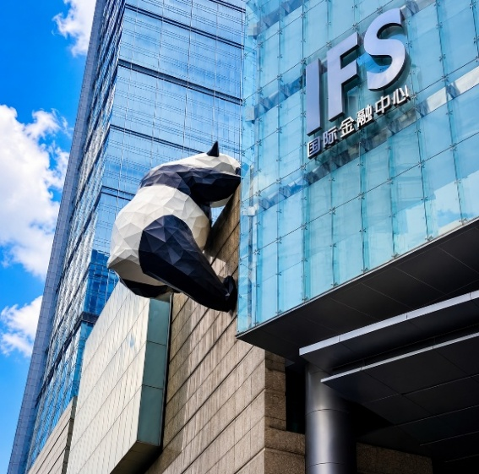
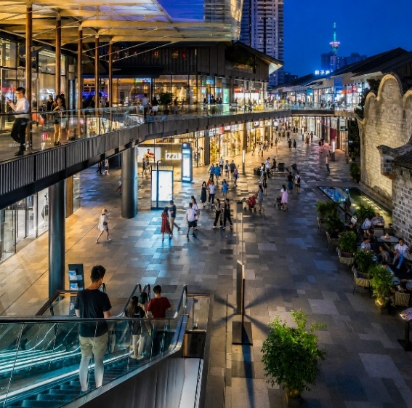
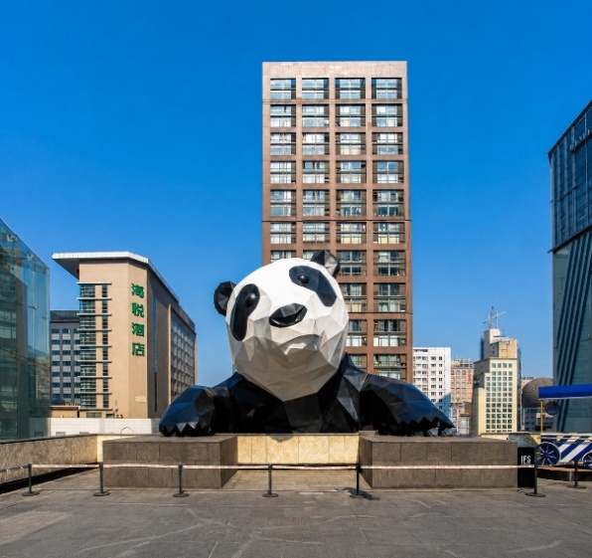
เที่ยวชม ย่านไท่กู่หลี่ IFS (หมีแพนด้าปีนตึก) แน่นอนว่าเมืองเฉิงตูมีชื่อเสียงเรื่องแพนด้ายักษ์ เราจึงเห็นแพนด้าอยู่ในทุกๆที่ของเมืองนี้ ทั้งในรถบัส ป้ายตามทาง ร้านขายของฝากแพนด้า ขนมรูปแพนด้า เก้าอี้ และอื่นๆ รวมไปถึง จุดเช็คอินสุดน่ารัก เป็นแพนด้าที่อ้วนน่ารักกำลังป่ายปีนตึก เป็นประติมากรรมแพนด้ายักษ์แขวนอยู่บนอาคาร IFS ในใจกลางเมืองเฉิงตู ย่านไท่กู่หลี่ IFS มีร้านค้าแบรนด์ดังมากมาย ทั้งแบรนด์ระดับโลกและแบรนด์ท้องถิ่น รวมถึงร้านอาหารและคาเฟ่ที่เสนอเมนูที่หลากหลาย การออกแบบของย่านนี้ผสมผสานระหว่างสถาปัตยกรรมสมัยใหม่และสถาปัตยกรรมดั้งเดิม ทำให้บรรยากาศที่นี่มีความน่าสนใจและโดดเด่น ภายในตึก ยังมีร้าน POP MART ให้ท่านสามารถเลือกซื้อ Art Toy คอลเลคชั่นใหม่ๆ เอาไว้สะสม หรือเป็นของฝาก โดยใกล้ๆกันนั้นท่านจะได้เพลิดเพลินกับ ถนนคนเดินชุนซีลู่ (Chunxi Road) เต็มไปด้วยร้านค้าแบรนด์ชั้นนำทั้งในและต่างประเทศ รวมถึงร้านเสื้อผ้าแฟชั่น รองเท้า อุปกรณ์อิเล็กทรอนิกส์ และของฝาก ถนนคนเดินชุนซีลู่เป็นจุดที่มีความคึกคักและเต็มไปด้วยผู้คน โดยเฉพาะในช่วงวันหยุดสุดสัปดาห์และเทศกาลต่างๆ คุณจะได้พบกับการแสดงศิลปะ การแสดงดนตรี และกิจกรรมที่น่าสนใจ มีร้านอาหารมากมายที่เสนออาหารท้องถิ่นและขนมหวานที่หลากหลาย นักท่องเที่ยวสามารถลิ้มลองเมนูพื้นเมืองที่อร่อย เช่น เสี่ยวหลงเปา (ซาลาเปานึ่ง) หรือขนมโบราณตามรอยซีรี่ย์จีนอย่าง มาไลโกว ก็มีเช่นกัน
ค่ำ รับประทานอาหารค่ำ ณ ภัตตาคาร (มื้อที่ 9) เมนูพิเศษ : สุกี้หม้อไฟ
เดินทางเข้าสู่โรงแรมที่พัก XiBei Hotel/YouYue Hotel ระดับ 4 ดาวหรือเทียบเท่า
วันที่ห้า | สนามบินเฉิงตู-เดินทางกลับกรุงเทพฯ  (TFU-BKK CA465/09:50-12:30) | B/-/-
เช้า รับประทานอาหารเช้า ณ โรงแรม (มื้อที่ 10)
ได้เวลาอันเป็นสมควรนำท่านเดินทางสู่สนามบินเฉิงตู
09.50 น. ออกเดินทางจากเมืองเฉิงตู โดยสายการบิน Air China (CA) เที่ยวบินที่ CA465
(มีบริการอาหารและเครื่องดื่มบนเครื่อง)
12.30 น. เดินทางถึงสนามบินสุวรรณภูมิ
เงื่อนไขการจองทัวร์
⚠️ กรุณาทำการจองล่วงหน้าอย่างน้อย 30 วัน ก่อนออกเดินทาง พร้อมชำระเงินมัดจำครั้งที่ 1 ท่านละ 10,000 บาท หลังจากส่งเอกสารยืนยันการจอง ภายใน 48 ชั่วโมง โดยระบบจะยกเลิกอัตโนมัติทันที หากยังไม่ได้รับยอดเงินตามเวลาที่กำหนด สำหรับรายการใกล้วันเดินทาง หรือรายการลดราคาพิเศษ ทางบริษัทขอสงวนสิทธิ์เรียกเก็บค่าบริการ เต็มจำนวน เท่านั้น
⚠️ กรุณาชำระค่าทัวร์ส่วนที่เหลืออย่างน้อย 20 วัน ก่อนออกเดินทาง หากท่านไม่ชำระภายในระยะเวลาที่บริษัทกำหนด ทางบริษัทจะถือว่าท่านสละสิทธิ์ยกเลิกการเดินทาง และ ขอสงวนสิทธิ์ไม่สามารถคืนเงินมัดจำให้ท่าน ไม่ว่าส่วนใดส่วนหนึ่งก็ตาม
⚠️ กรณีลูกค้าทำการจองภายในระยะเวลาคงเหลือไม่ถึง 15 วัน ก่อนออกเดินทาง ทางบริษัทขอสงวนสิทธิ์ในการเรียกเก็บค่าทัวร์เต็มจำนวน 100%
เงื่อนไขการยกเลิก และ เปลี่ยนแปลงการเดินทาง
⚠️ ยกเลิกก่อนการเดินทางตั้งแต่ 30 วันขึ้นไป คืนเงินค่าทัวร์โดยหักค่าใช้จ่ายที่เกิดขึ้นจริง *ในกรณีที่วันเดินทางตรงกับวันหยุดนักขัตฤกษ์ ต้องยกเลิกก่อน 45 วัน*
⚠️ ยกเลิกก่อนการเดินทาง 15-29 วัน คืนเงิน 50%ของค่าทัวร์ หรือหักค่าใช้จ่ายตามจริง เช่น ค่ามัดจำตั๋วเครื่องบิน โรงแรม และค่าใช้จ่ายจำเป็นอื่นๆ
⚠️ ยกเลิกก่อนการเดินทางน้อยกว่า 15 วัน ขอสงวนสิทธิ์ไม่คืนเงินค่าทัวร์ที่ชำระแล้วทั้งหมด
⚠️ กรณีมีเหตุยกเลิกทัวร์ โดยไม่ใช่ความผิดของบริษัททัวร์ เช่น มีนโยบายห้ามการเข้าออกของแต่ละประเทศ หรือการยกเลิกเที่ยวบินโดยสายการบิน บริษัทจะเก็บเป็นเครดิตหรือเลื่อนการเดินทางในพีเรียดถัดไปให้กับลูกค้า โดยยึดตามนโยบายของสายการบินและโรงแรม และไม่สามารถคืนเงินได้ทุกกรณี
อัตราค่าบริการนี้รวม
✅ ค่าบัตรโดยสารโดยเครื่องบิน (ตั๋ว) ไป และ กลับพร้อมคณะ ชั้นประหยัด (ECONOMY CLASS) รวมถึงค่าภาษีสนามบินและค่าภาษีน้ำมันทุกแห่ง กรณีต้องการอัพเกรด UPGRADE ใช้วีลแชร์ (WHEEL CHAIR) หรือ เปลี่ยนแปลงบัตรโดยสาร ไม่ว่าเที่ยวใด เที่ยวหนึ่ง กรุณาติดต่อเจ้าหน้าที่ฝ่ายขาย ทางบริษัทของสงวนสิทธิ์ในการเรียกเก็บค่าใช้จ่ายตามจริงที่เกิดขึ้นกับผู้เดินทาง
✅ ค่าธรรมเนียมน้ำหนักกระเป๋าสำหรับโหลดใต้ท้องเครื่องไม่เกิน 23 ก.ก. 1 ชิ้นเท่านั้น และถือขึ้นเครื่องบินได้น้ำหนักไม่เกิน 5 ก.ก. ต่อท่าน (ตามเงื่อนไขของสายการบิน)
✅ ภาษีมูลค่าเพิ่ม 7 % (เฉพาะค่าบริการ) และ ภาษีหัก ณ ที่จ่าย 3 % (เฉพาะค่าบริการ)
✅ ค่ารถโค้ชปรับอากาศตลอดเส้นทางตามรายการระบุ (ยังไม่รวมทิปพนักงานขับรถ)
✅ ค่าเข้าชมสถานที่ตามที่ระบุในโปรแกรมท่องเที่ยว
✅ มัคคุเทศก์และหัวหน้าทัวร์นำเที่ยวตลอดการเดินทาง
✅ ค่าอาหาร ตามรายการที่ระบุในโปรแกรมการเดินทาง
✅ ค่าโรงแรมที่พักระดับมาตรฐานตามรายการที่ระบุ (พัก 2-3 ท่าน ต่อ ห้อง กรณีพัก 3 ท่านจะเป็นเตียงเสริม 1 ท่าน) ในกรณีมีงานเทรดแฟร์ การแข่งขันกีฬา หรือ กิจกรรมอื่นๆ ที่ทำให้โรงแรมตามรายการที่ระบุเต็ม ทางบริษัทขอสงวนสิทธิ์ในการปรับเปลี่ยนโรงแรมที่พัก ทางบริษัทไม่มีนโยบายจัดคู่นอนให้กับลูกค้าที่ไม่รู้จักกันมาก่อน เช่น กรณีที่ท่านเดินทาง 1 ท่าน จำเป็นต้องชำระค่าห้องพักเดี่ยวตามที่ระบุ
✅ ประกันอุบัติเหตุระหว่างการเดินทาง วงเงินท่านละ 1,000,000 บาท (เงื่อนไขตามกรมธรรม์)
อัตราค่าบริการนี้ ไม่รวม
❌ ค่ามินิบาร์ในห้องพัก(ถ้ามี) และค่าใช้จ่ายส่วนตัว นอกเหนือจากที่ระบุในรายการ
❌ ค่าอาหารสำหรับท่านที่ทานเจ มังสวิรัติ หรืออาหารสำหรับมุสลิม
❌ ค่าธรรมเนียมการเข้าชมสถานที่ของชาวต่างชาติที่เพิ่มเติมตามการจ่ายจริง
❌ ไม่รวมค่าธรรมเนียมในกรณีที่กระเป๋าสัมภาระที่มีน้ำหนักเกินกว่าที่สายการบินนั้นๆกำหนดหรือสัมภาระใหญ่เกินขนาดมาตรฐาน
❌ ค่าธรรมเนียมการจองที่นั่งบนเครื่องบินตามความต้องการเป็นกรณีพิเศษหากสามารถทำได้ ทั้งนี้ขึ้นอยู่กับสายการบิน และ รุ่นของเครื่องบินแต่ละไฟล์ทที่ใช้บิน ซึ่งอาจเปลี่ยนแปลงได้อยู่ที่สายการบินเป็นผู้กำหนด
❌ ค่าภาษีน้ำมัน ที่สายการบินเรียกเก็บเพิ่ม ภายหลังจากทางบริษัทฯได้ออกตั๋วเครื่องบินไปแล้ว
❌ VAT 7% และภาษีหัก ณ ที่จ่าย 3% กรณีต้องการออกใบเสร็จรับเงินในนามบริษัทจากค่าทัวร์เต็มทั้งหมด
❌ ค่าทิปพนักงานขับรถ หัวหน้าทัวร์ และ มัคคุเทศก์ท้องถิ่น ตามธรรมเนียม 1,500 บาท ต่อ ทริป ต่อ ลูกค้า ผู้เดินทาง 1 ท่าน รวมไปถึงเด็ก ยกเว้นเด็กอายุไม่ถึง 2 ปี ณ วันเดินทางกลับ (Infant) ทั้งนี้ท่านสามารถให้มากกว่านี้ได้ตามความเหมาะสมและความพึงพอใจของท่าน โดยส่วนนี้ ทางบริษัทขอสงวนสิทธิ์ในการเรียกเก็บก่อนเดินทางทุกท่าน ที่สนามบิน ในวันเดินทาง
❌ ค่าวีซ่าเดี่ยวและวีซ่ากรุ๊ปเข้าประเทศจีน ** ในกรณีรัฐบาลจีนประกาศยกเลิกฟรีวีซ่า ไม่ว่าด้วยสาเหตุใดๆทั้งสิ้น ผู้เดินทางจะต้องเสียค่าใช้จ่ายในการทำวีซ่าด้วยตนเอง**
ทางบริษัทฯ ขอสงวนสิทธิ์ความรับผิดชอบใด ๆ ในกรณีดังต่อไปนี้
❎ หากเกิดกรณีความล่าช้าจากสายการบิน, การประท้วง, การนัดหยุดงาน, การก่อจลาจล, การปิดด่าน,ภัยธรรมชาติ หรือกรณีที่ท่านถูกปฏิเสธการเข้าหรือออกเมืองจากเจ้าหน้าที่ตรวจคนเข้าเมืองหรือเจ้าหน้าที่กรมแรงงานทั้งจากไทยและต่างประเทศ ซึ่งอยู่นอกเหนือความรับผิดชอบของบริษัทฯ
❎ หากท่านใช้บริการของทางบริษัทฯ ไม่ครบ อาทิ ไม่เที่ยวบางรายการ, ไม่ทานอาหารบางมื้อ เพราะค่าใช้จ่ายทุกอย่างทางบริษัทฯ ได้ชำระค่าใช้จ่ายให้ตัวแทนต่างประเทศแบบเหมาขาดก่อนออกเดินทางแล้ว
❎ หากเกิดทรัพย์สินสูญหายจากการโจรกรรมและ/หรือ เกิดอุบัติเหตุสูญหายที่เกิดจากความประมาทของตัวนักท่องเที่ยวเอง
❎ ตั๋วเครื่องบินเป็นตั๋วราคาพิเศษ หากท่านไม่เดินทางพร้อมคณะไม่ว่าจะด้วยเหตุใดก็ตาม ไม่สามารถนำมาเลื่อนวันเดินทางหรือคืนเงินได้

